化
学
组
小
报
2013 学年 3月份
编稿：顾金妹

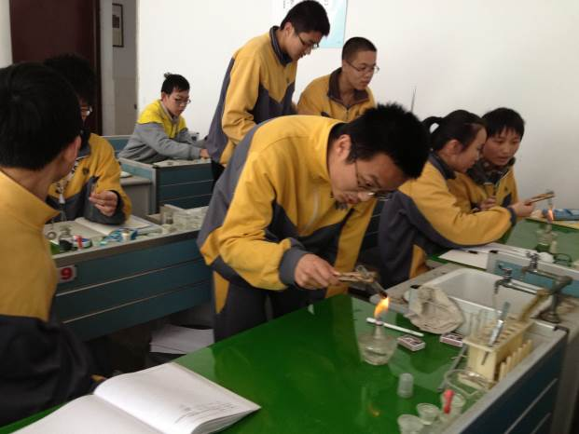
3月8号，针对新教材，我们带着学习的心态听了两位老师的《几种常见的盐》。外国语的宋曙波老师基本按照课本的教学顺序，依次讲解了几种盐的相关知识。她教学以物质的性质和用途为主线，注重学生利用所学知识解决实际问题能力的培养，教学目标清晰，课堂教学容量大。在教学中注意将前几章的知识有机的融入教学中，起到了很好的复习作用。
何老师的课以石头纸引入课本颇具新意，也容易抓住学生的眼球。在实际教学过程中，何老师以“性质→用途→性质”为主要线索，通过“实验→归纳→提炼”分析问题，解决问题，提高学生的思维能力。

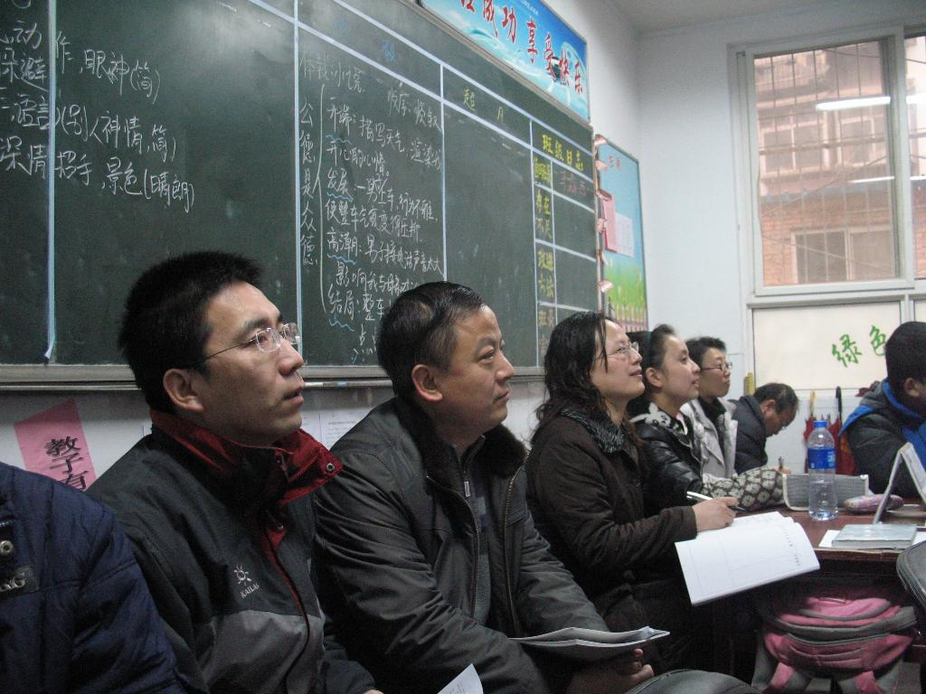

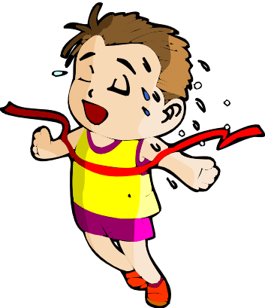

3月22号，市北实验初中的录播室内，两位老师从不同角度给我们展示了《能源的利用》。张老师整堂课从南海争端引入，让学生明白能源的重要性。用大量的数据、图片让学生直观的理解化石燃料的优缺点、新能源的重要性，让学生很好的体会到了生产生活离不开化学。并且通过增加氢燃料电池的实验，让学生更好的理解氢燃料电池的工作原理。整堂课教学设计流畅，在与课本知识紧密联系的前提下，拓展了学生的视野。
潘老师的课首先让我们领略到了她扎实的基本功，工整的板书，让学生的化学学习有条有理。她的教学内容首先从燃烧的条件着手，体现了化学知识的前后关联性。接着引出燃烧中能量变化，开始进入能源的学习。然后运用图形，表格，趣味实验等手段，既引起学生学习的兴趣，又大大增加了学生的知识视野。

惑
解



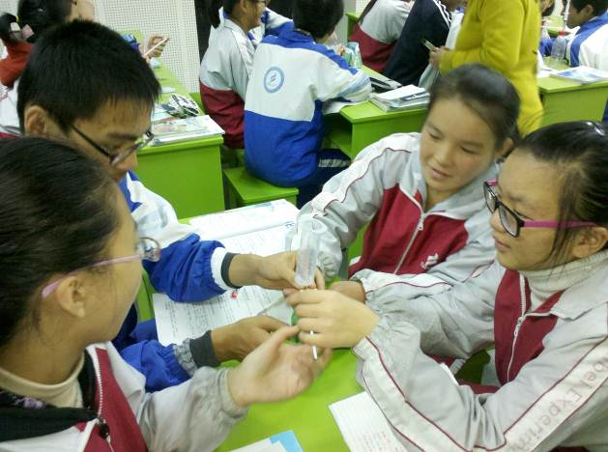
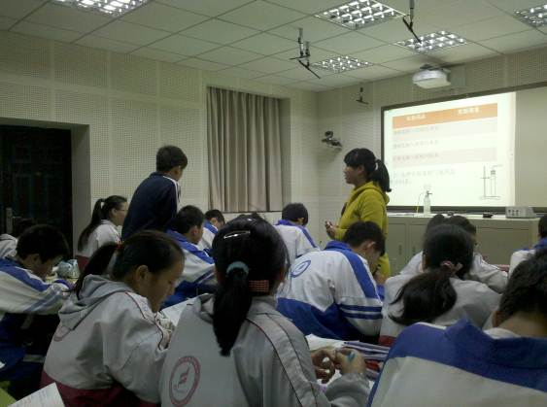
小词典
当前，不重视章节起始课的教学，概念教学走过场，以解题教学代替概念教学的现象比较普遍．概念教学常常采用“一个定义，几项注意”的方式，没有给学生提供充分的概括本质特征的机会，认为让学生多做几道题目更实惠．这是概念教学中不争的事实。
3月27号通过吴剑教师的精心示范，王荣庆教研员我对概念课的理解有了一个全新的认识。
探究数学概念产生的实际背景→提出数学新概念，注重问题实例的精心引入。通过学生的观察、比较、归纳得到反比例函数的定义、形式。突出了反比例函数在生活中的应用（实际背景→数学新概念）。
Symbols for elements——元素符号
chemical change—化学变化

carbon dioxide——二氧化碳
3月15号，北郊的邵老师开设了《溶液中的化学变化》汇报课。在此，我校化学老师参加的省级课题《初中化学建设能力创生型课堂的课例研究——初中化学思维能力的培养》做结题报告
新一轮课程改革的目的是全面推进素质教育，而素质教育的核心是创新能力的培养，在学生的学习过程中，逐渐训练他们的思维能力。
思维能力是人们间接的概括认识客观事物的能力，是能力的核心，是构成一切学习活动的最重要因素。据此理解，化学思维能力就是间接的概括地认识化学事件，理解化学原理，处理化学问题的综合能力，是化学学科的入门之匙和学习之本。
我们在具体的课堂中，要让学生对化学知识有所提升。学生的思维品质和思维能力有一定程度的提高。

